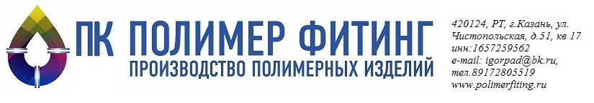

ПАСПОРТ КАЧЕСТВА № 1182 М/23

Условное обозначение: Тройник ф225х225фл под ПГ х225 ПЭ 100 SDR 17 свар.

Партия № _____1182М/23_____

Дата изготовления: Май 2023 года_

Размер партии: 4шт

Производитель трубы: ГОСТ № 18599-2001.
адрес производства: Республика Татарстан, Высокогорский район, пос. Инеш,
Промышленная зона Инеш, д. 5

Гарантийный срок хранения в условиях 5 (ОЖ 4) не более 2 лет со дня изготовления.
Условия хранения: по ГОСТ 15150, раздел 10.
Допуск отклонения изделия по диаметру, длине и толщине ± 5%
Изготовитель гарантирует соответствие требованиям ТУ 22.21.29-001-14823892-2017 при соблюдении условий транспортирования и хранения.
Втулки и переходы литые удлиненные и короткие используются только один раз(повторное использование не возможно)
Любые внесения изменений в изделие заказчиком не допускается и производитель ответственности не несет и изделие возврату не подлежит.

Аттестационное удостоверение сварщика №1714 от 28.09.2022г. Мухутдинов Ильнар Султанович
,
Аттестационное удостоверение сварщика №1711 от 28.09.2022г. Хмылев Владимир Васильевич

ОТК ______________________
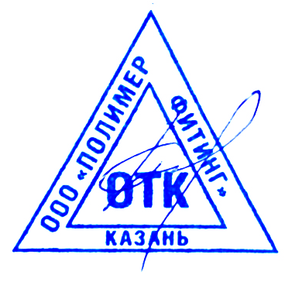
Размножению не подлежит

